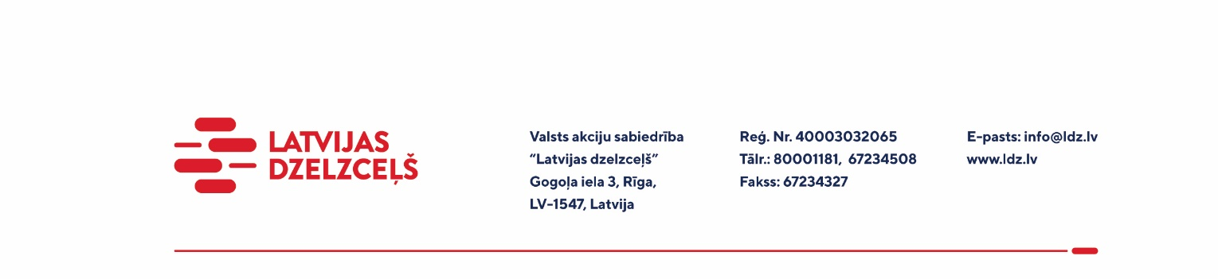

UZAICINĀJUMS KOMERCPIEDĀVĀJUMA IESNIEGŠANAI TIRGUS IZPĒTEI

Valsts akciju sabiedrības “Latvijas dzelzceļš” Sliežu ceļu pārvalde veic tirgus izpēti “Nederīgo dzelzsbetona elementu (betonaloms, dzelzsbetona gulšņi un citas konstrukcijas) pārdošana” (turpmāk – tirgus izpēte), kas ir nederīgi turpmākai izmantošanai dzelzceļa infrastruktūrā.
Tirgus izpētes priekšmets ir nederīgo dzelzsbetona elementu pārdošana, daudzumā apmēram 4200 gab. vai 445,20 m³. Pēc pušu rakstiskas vienošanās daudzums var tikt mainīts, palielinot to vai samazinot līdz 20% procentiem.
Atrašanās vieta: VAS “Latvijas dzelzceļš” Daugavpils komplektācijas bāze, Kārklu iela 4, Daugavpils.
Paredzamais līguma darbības termiņš: līdz 2023. gada 20. decembrim.
Samaksas nosacījumi: priekšapmaksa 100% apmērā 10 (desmit) kalendāro dienu laikā no rēķina saņemšanas dienas (vēlamais apmaksas termiņš – 10 (desmit) kalendārās dienas).
Komercpiedāvājuma cena jānorāda EUR (bez PVN) par 1 m³.
Komercpiedāvājuma cenā jābūt iekļautiem visiem Pretendenta izdevumiem, iekraušanas, izvešanas un administratīvām izmaksām t.sk. muitas, dabas resursu u.c. nodokļi (izņemot PVN), saskaņā ar Latvijas Republikas tiesību aktiem, apdrošināšanai u.c.

Lūdzam Jūs līdz 2023. gada 24. augustam iesniegt komercpiedāvājumu ar paraksttiesīgās personas parakstu VAS “Latvijas dzelzceļš” Sliežu ceļu pārvaldei, Torņakalna ielā 16, Rīgā, LV-1005 vai elektroniskā formā (parakstītu un ieskenētu kopijas formā vai parakstītu ar drošu elektronisko parakstu), nosūtot uz e-pastu: scp@ldz.lv.

Kontaktpersona – 29532490, 29532494.

